协奏新年，和楫启航|北京协和医学院举办2024年学生迎新年晚会

共欢新故岁，迎送一宵中。为展示协和学子风貌，共迎新年新气象，2023年12月29日晚，北京协和医学院2024年“协奏新年，和楫启航”迎新年晚会在壹号礼堂举行。院校长王辰、党委副书记张勤以及院校机关各部门负责人，各所院主管教育教学的老师们出席活动现场，与同学们共赴这场新年的约定。

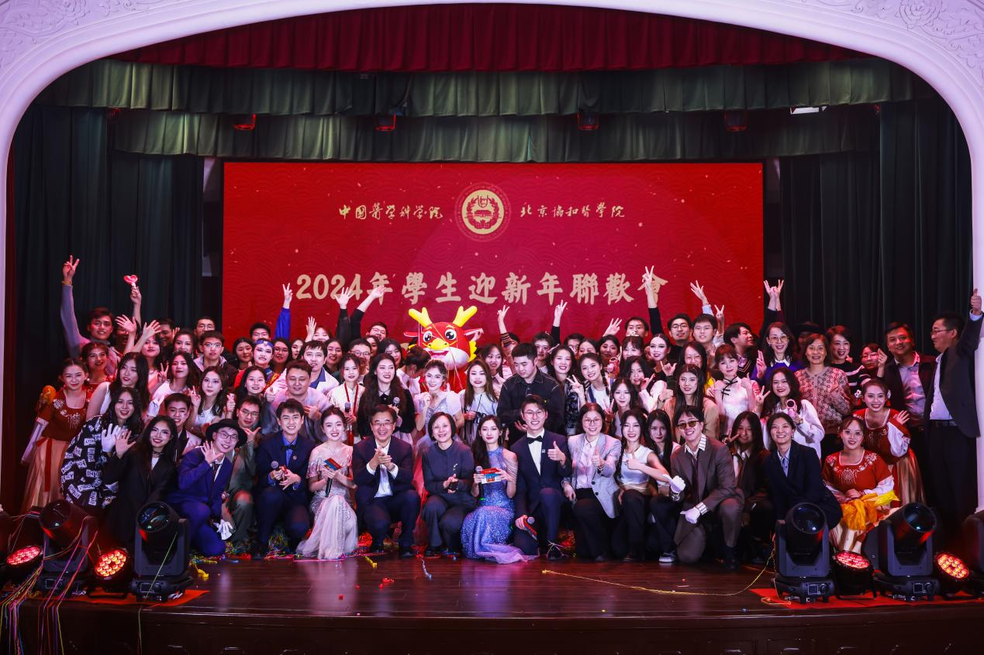

岁月流转，万象更新

协和见证了莘莘学子的成长

一岁一礼，一寸欢喜

同学们徜徉在这传承百年医学精华之圣地

如沐春风，逐梦芳华

晚会上悠扬的歌声动感的舞蹈高超的演奏

同学们用精彩的表演寄托时光，成载光阴。

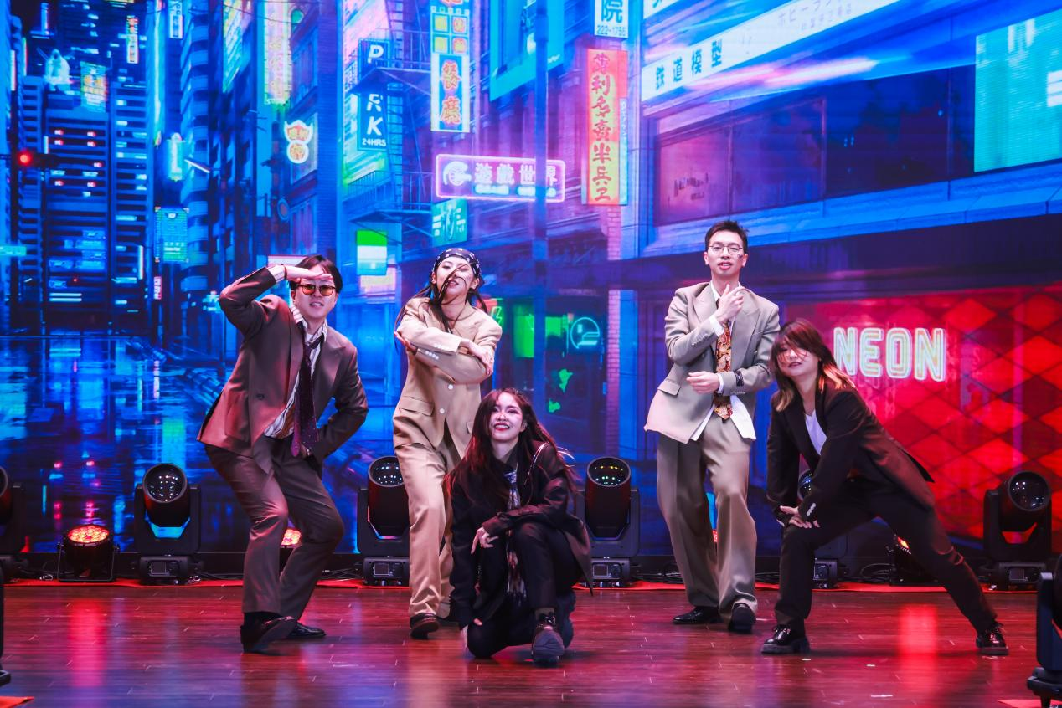

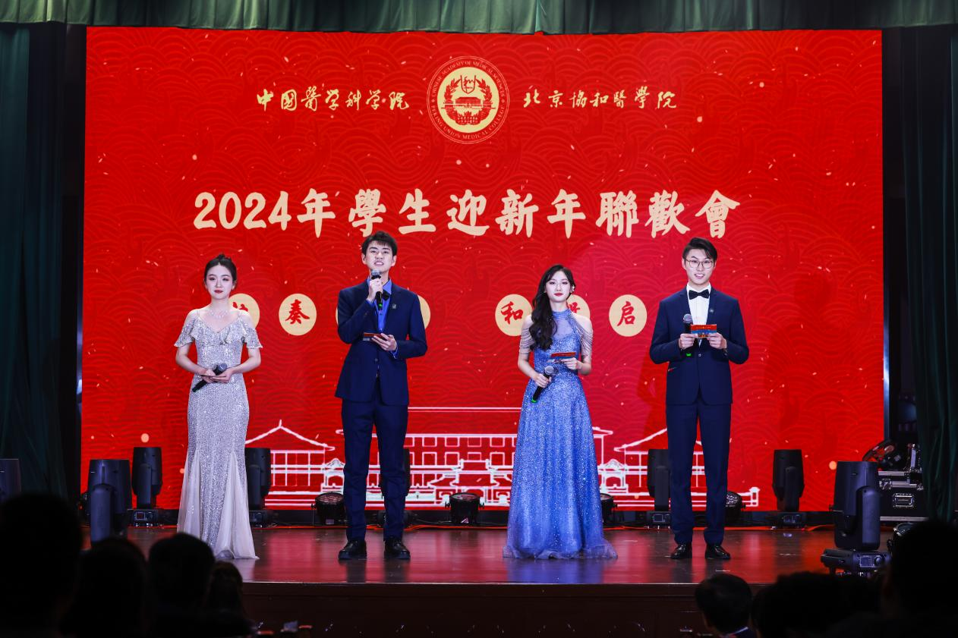

晚会由人文学院崔埔安、血研所初槟倩，护理学院薛家俊，生物所楚菡主持，在Chorea Crew街舞团开场舞《Old beats》中拉开序幕。

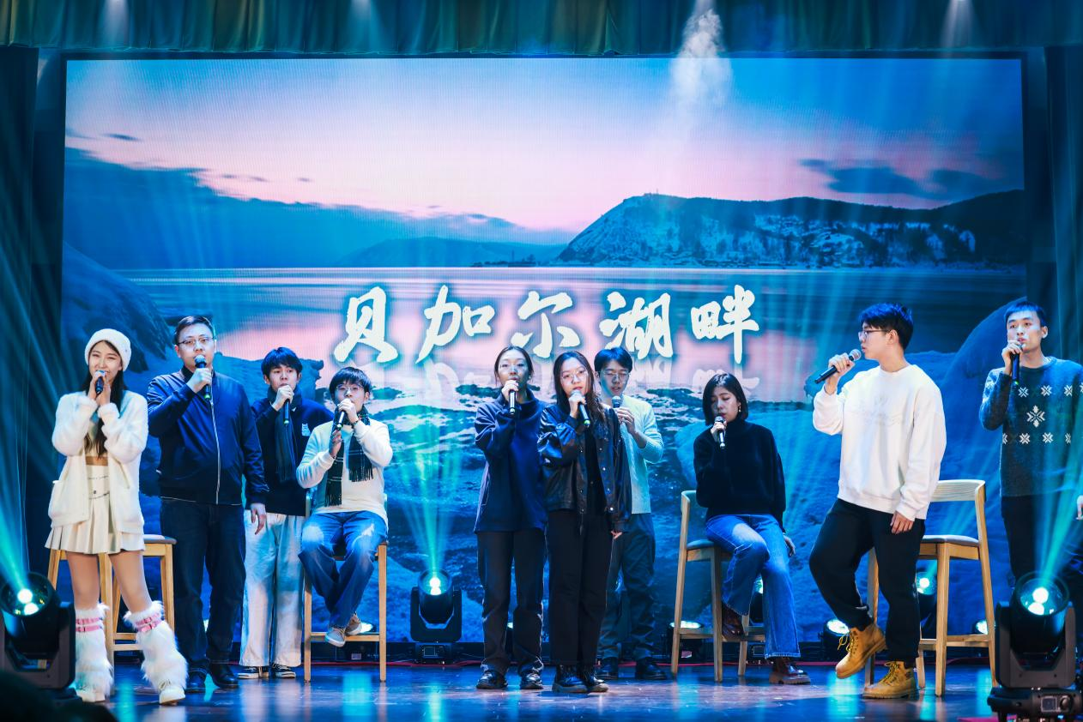

雨燕合唱团带来的《贝加尔湖畔&Here comes Santa Claus》，用人声模拟乐器，演绎和声，打造出足以媲美乐队伴奏的精妙乐曲。在美妙的声线碰撞中走入冬日的贝加尔湖畔，感受融化冰雪的深情。

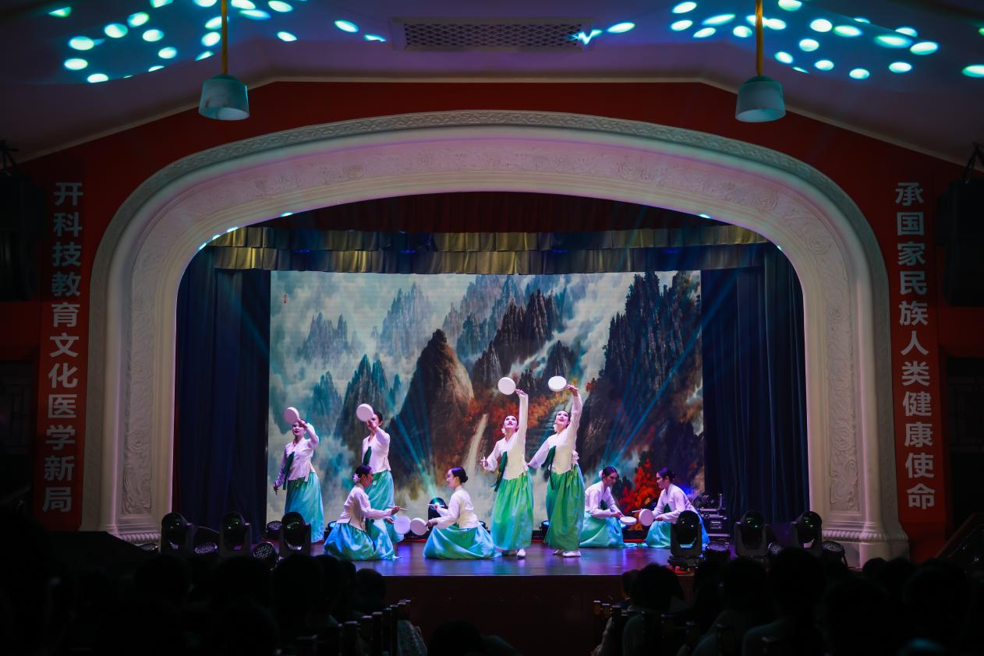

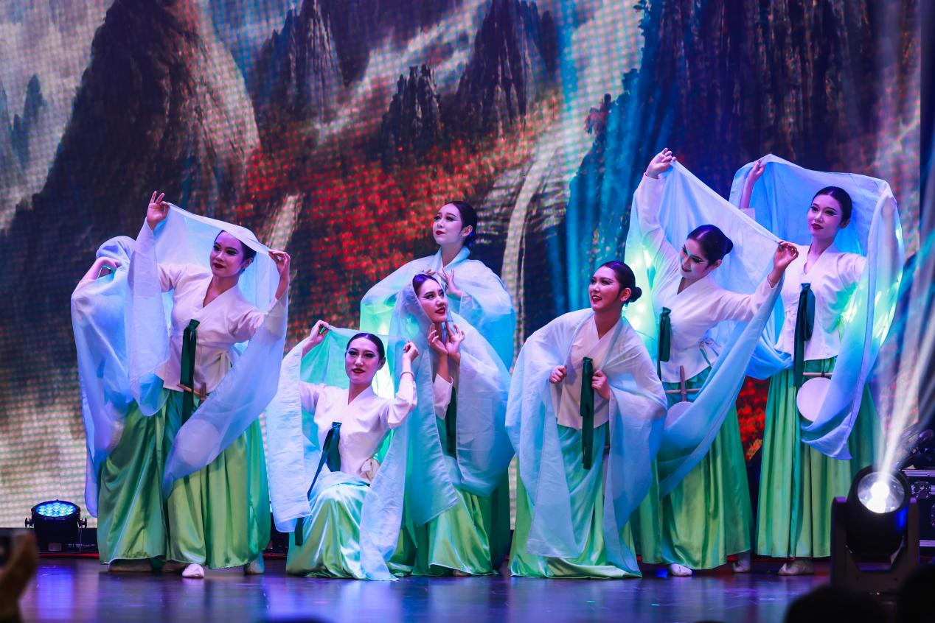

“好雨知时节，当春乃发生”，北京协和医学院校舞蹈队带来朝鲜族舞蹈《谷雨》，淅沥春雨中，舞者们踏春而来

化作刚柔并济的身韵，那一群朝鲜族少女，满怀着对春天的向往与生活的热爱，插秧劳作，邂逅新雨。

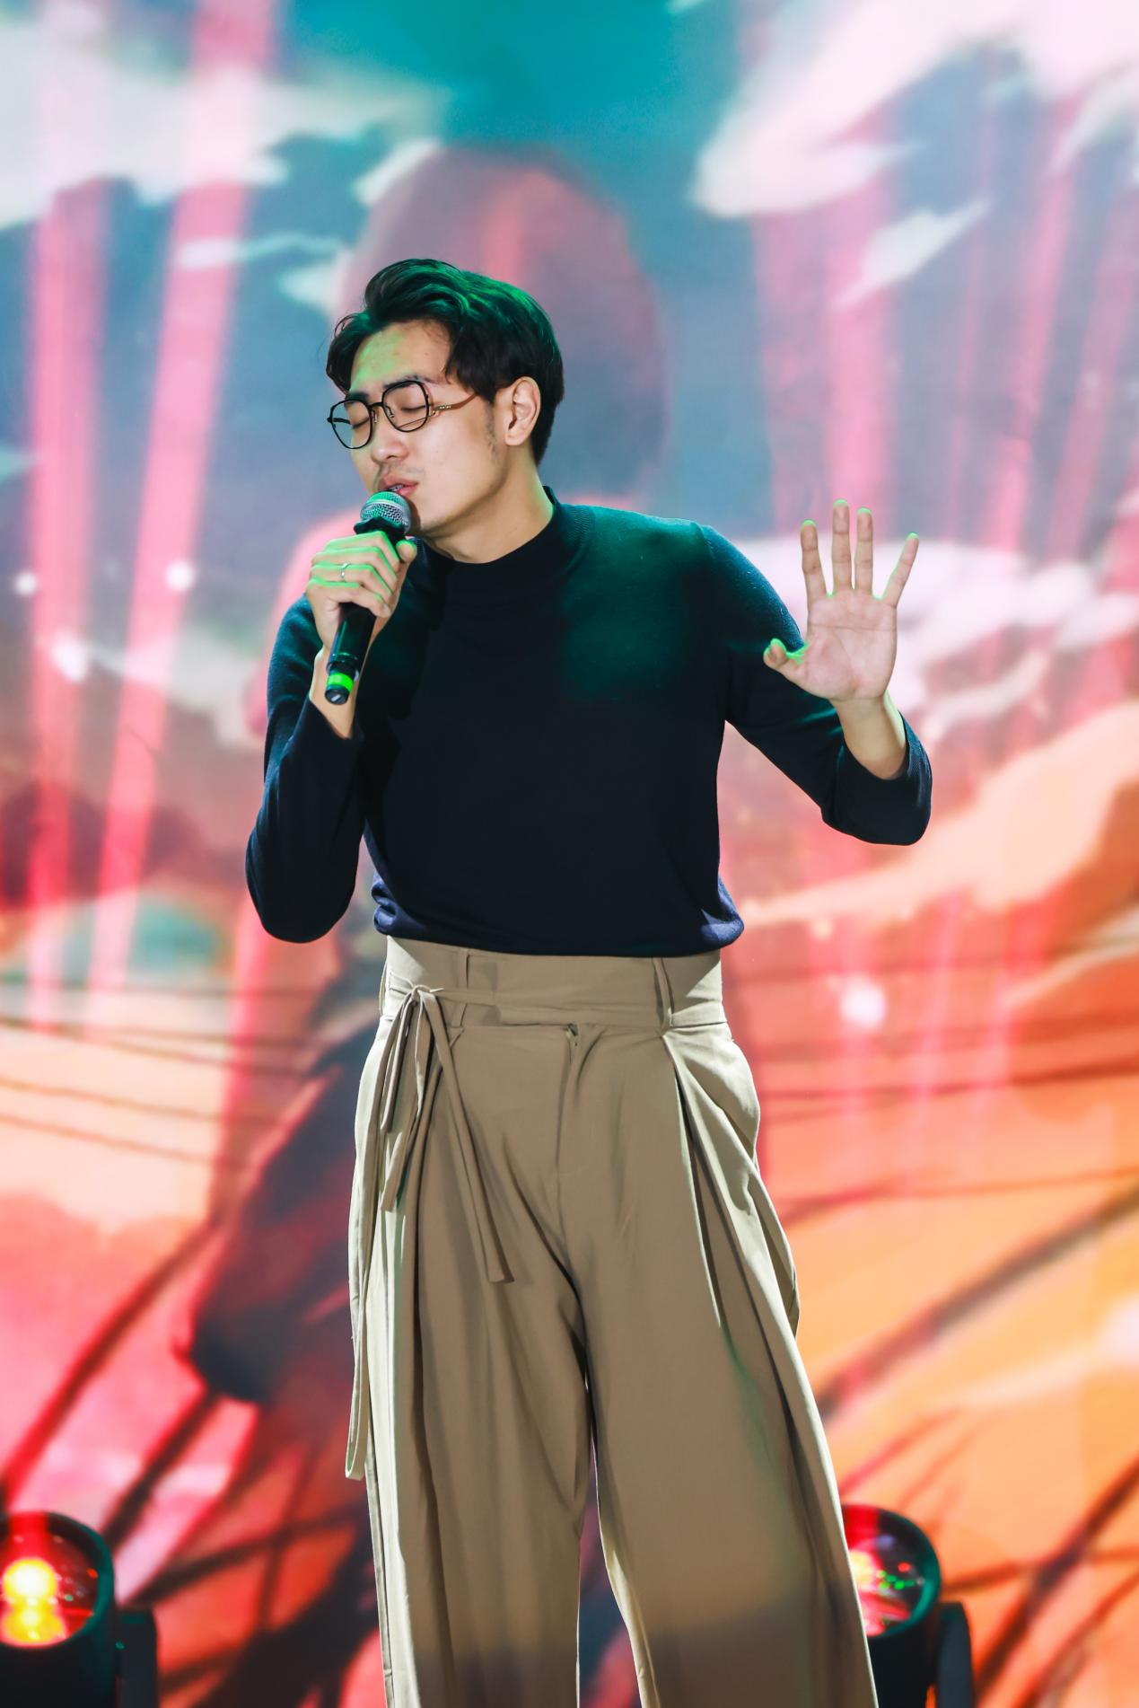

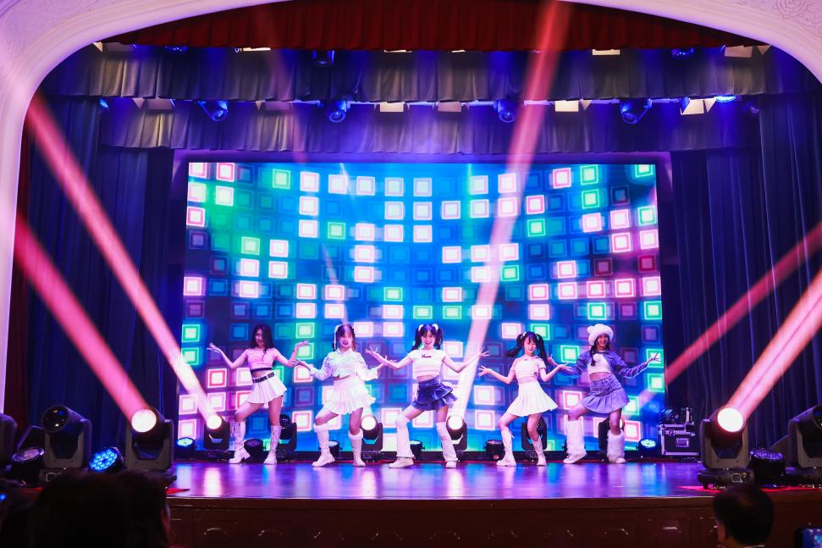

周亮同学的演唱的歌曲《野子》和冷凌萱等同学表演的《睫毛弯弯》向大家展现了青春的无所畏惧和活力满满。

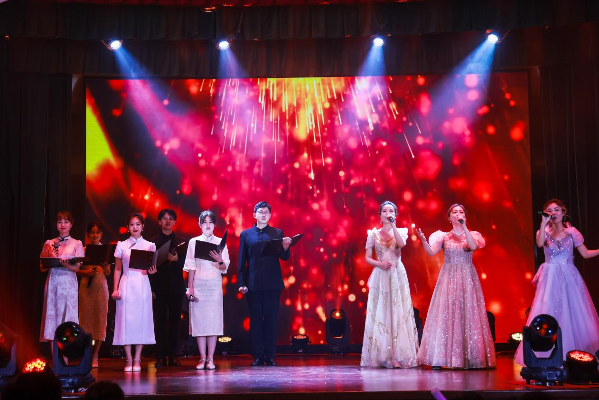

德厚、志远、才盛，一代代协和人心执大医情怀，步伐坚定。悲悯、专注、自省，医学生肩负协和精神建设祖国，矢志不渝。一曲《如愿》，唱出情怀激荡，盛世如歌。

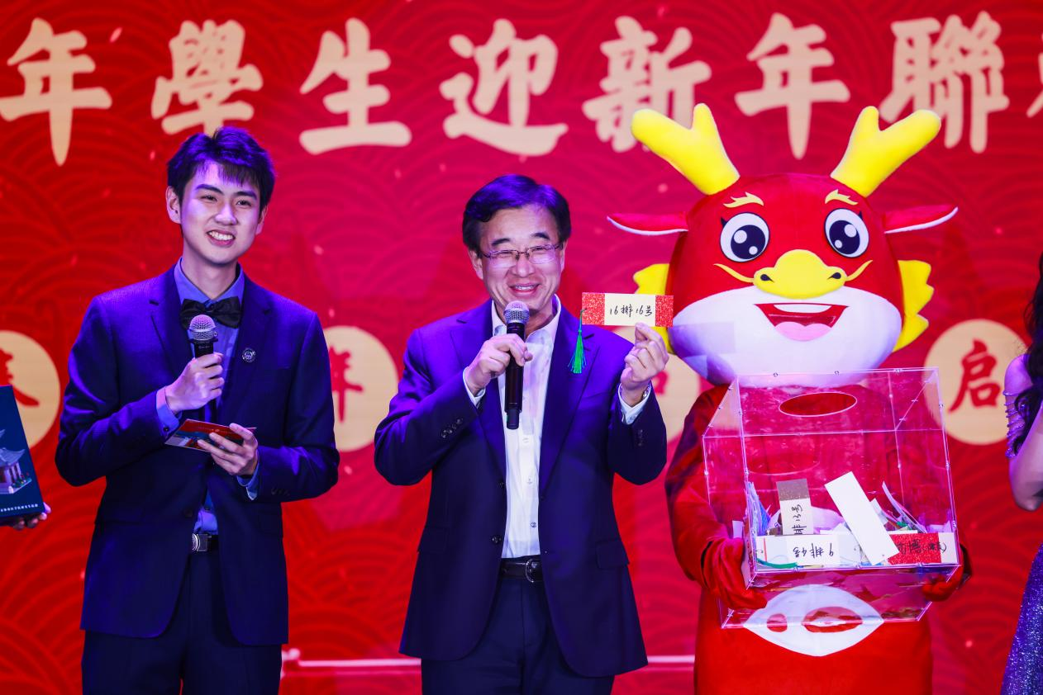

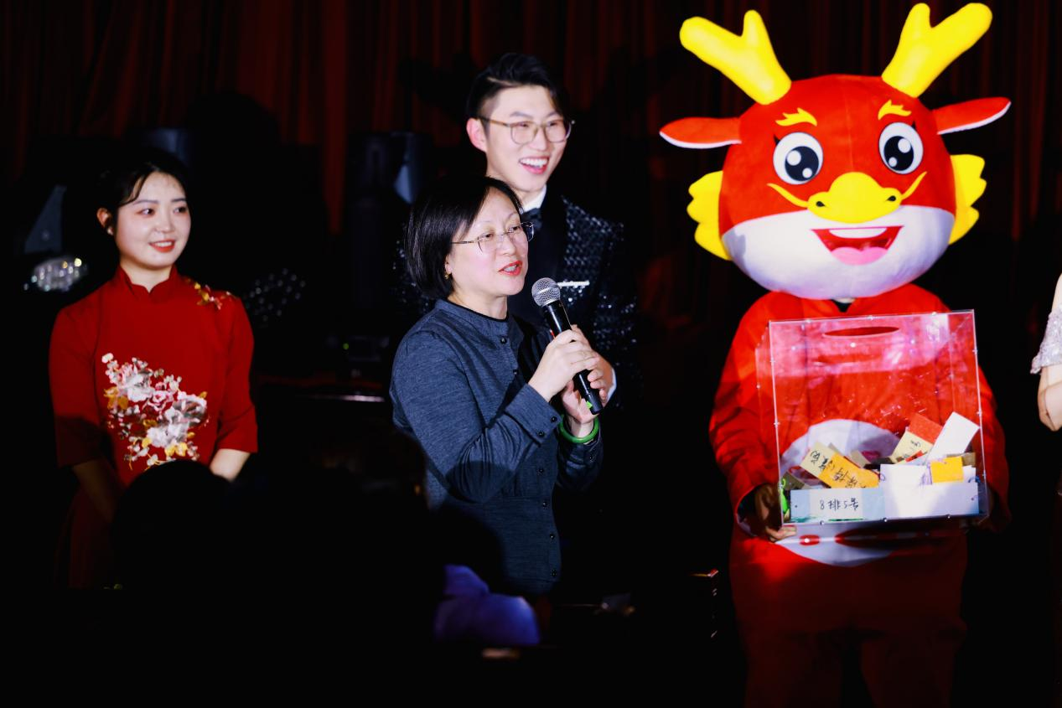

晚会现场，院校领导与同学们的互动环节“嗨”翻全场，王辰院校长，张勤副书记分别为同学们抽奖送祝福，让现场气氛沸腾。

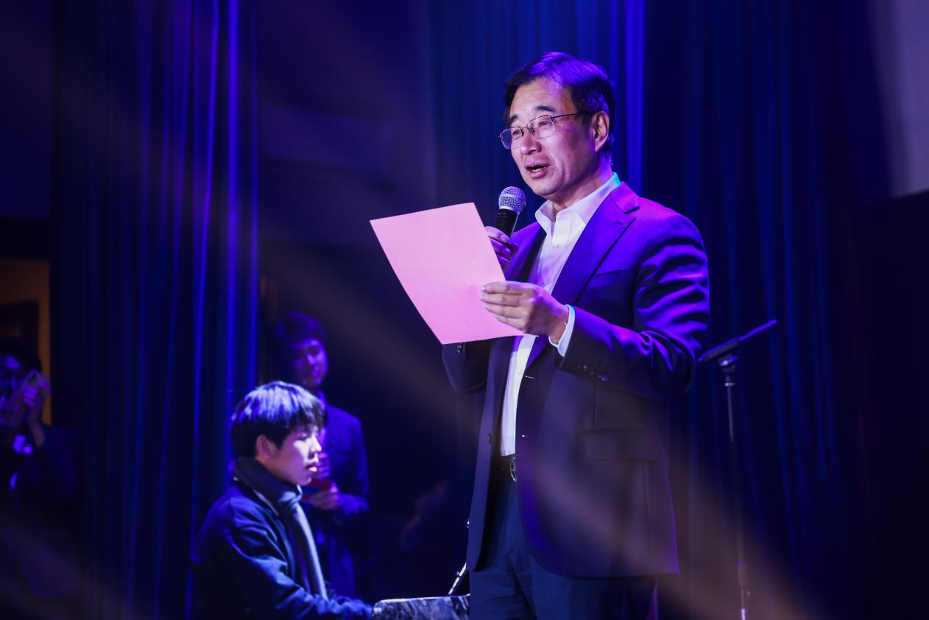

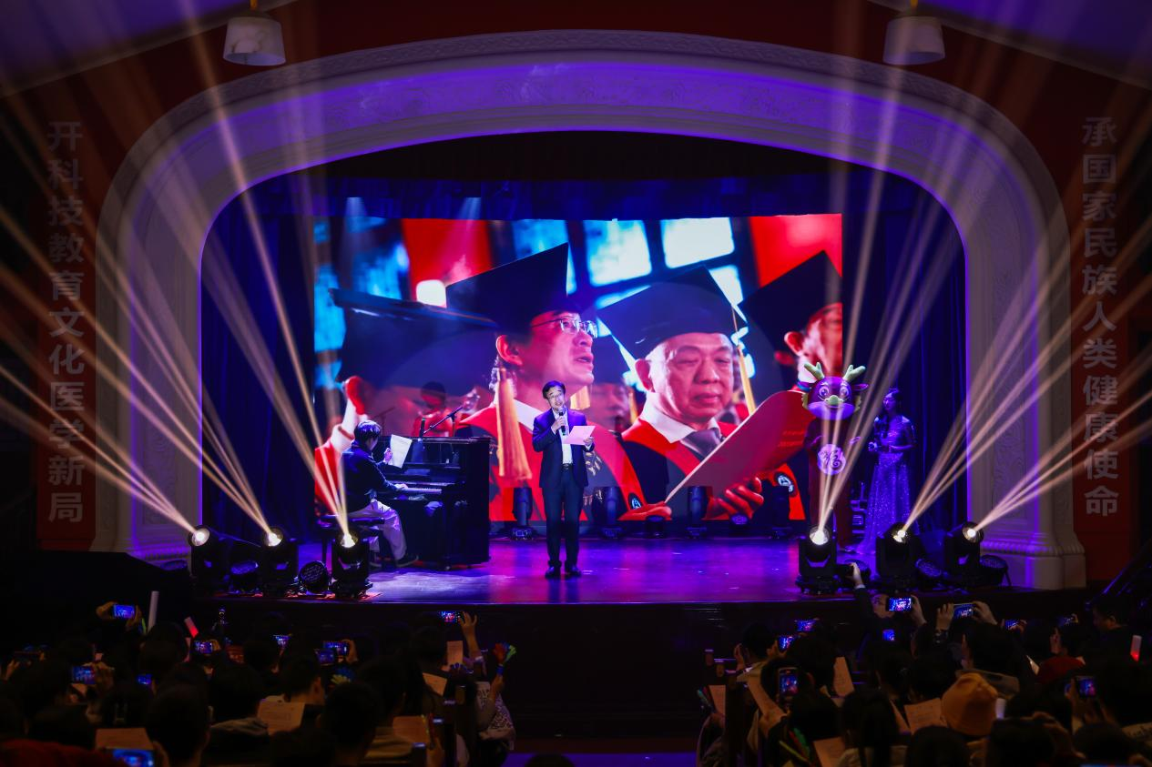

在同学们热情的邀请下，王辰院校长与大家一同合唱《欢乐颂》，音乐的浪漫和力量，此刻在场内激荡，王辰院校长用歌声祝大家在新的一年里平安，健康，顺遂，成功。

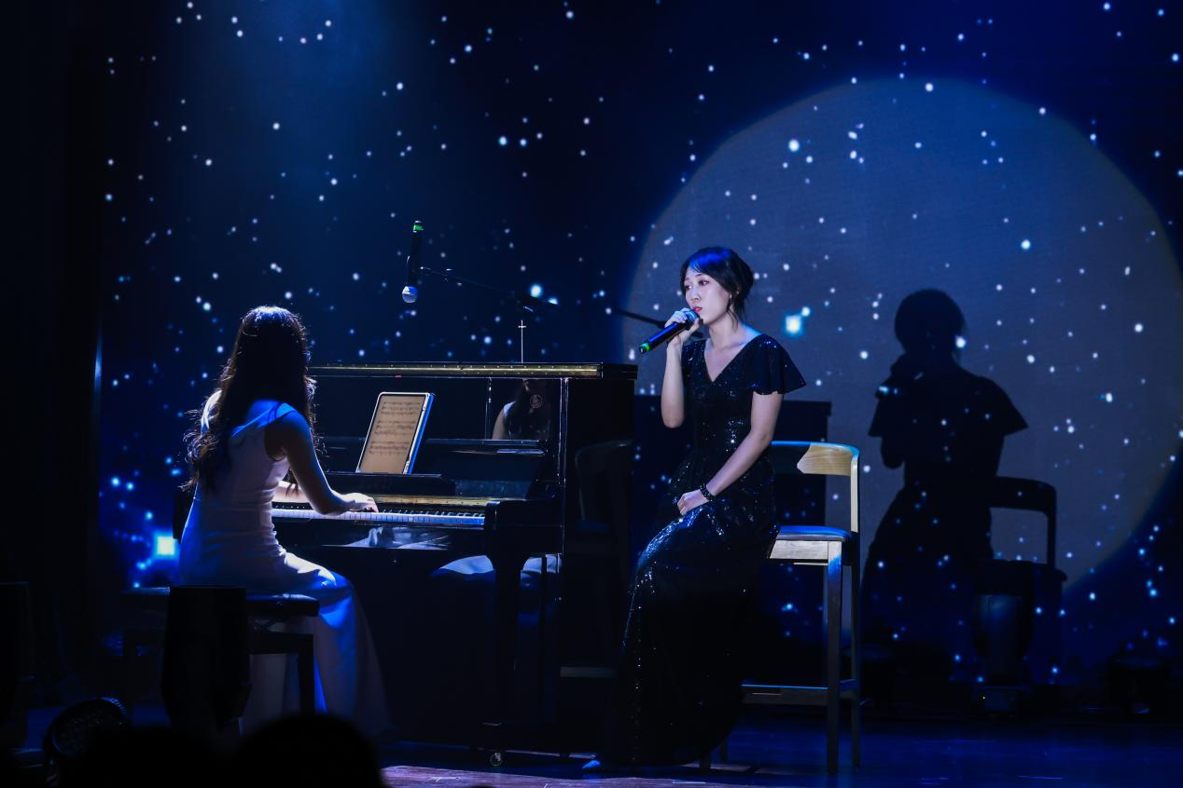

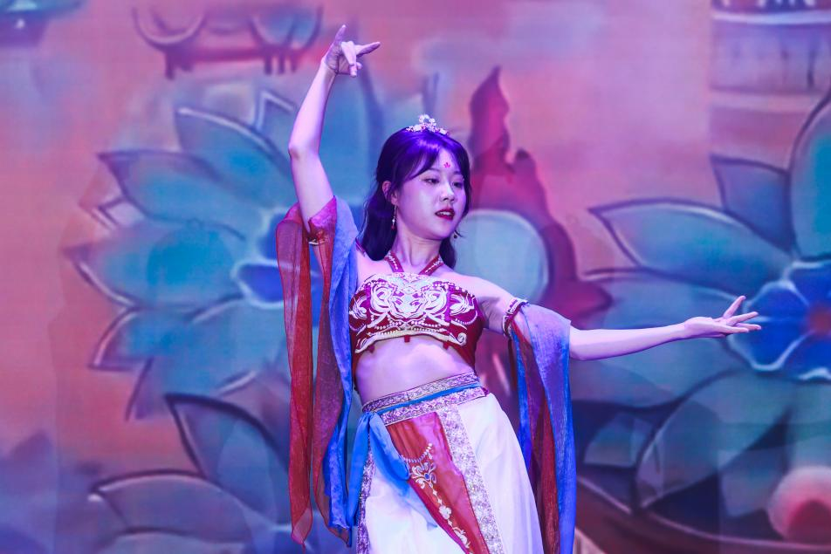

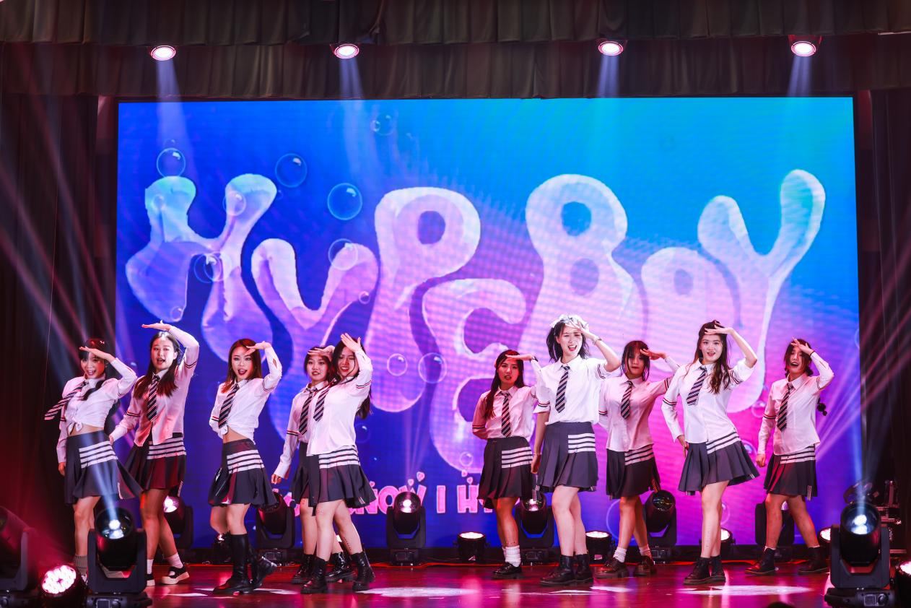

伴随悠扬的歌声和琴声一同回忆《When We Were Young》；舞蹈《穿梭千年的美丽》带我们感悟古今中外变幻的舞步；《我不想改变世界，我只想不被世界改变》致敬每一位追梦少年，致敬我们的苦辣酸甜。从歌曲对唱《我从草原来》到街舞《New Rhythms》，每一个节目都带有别样内涵。

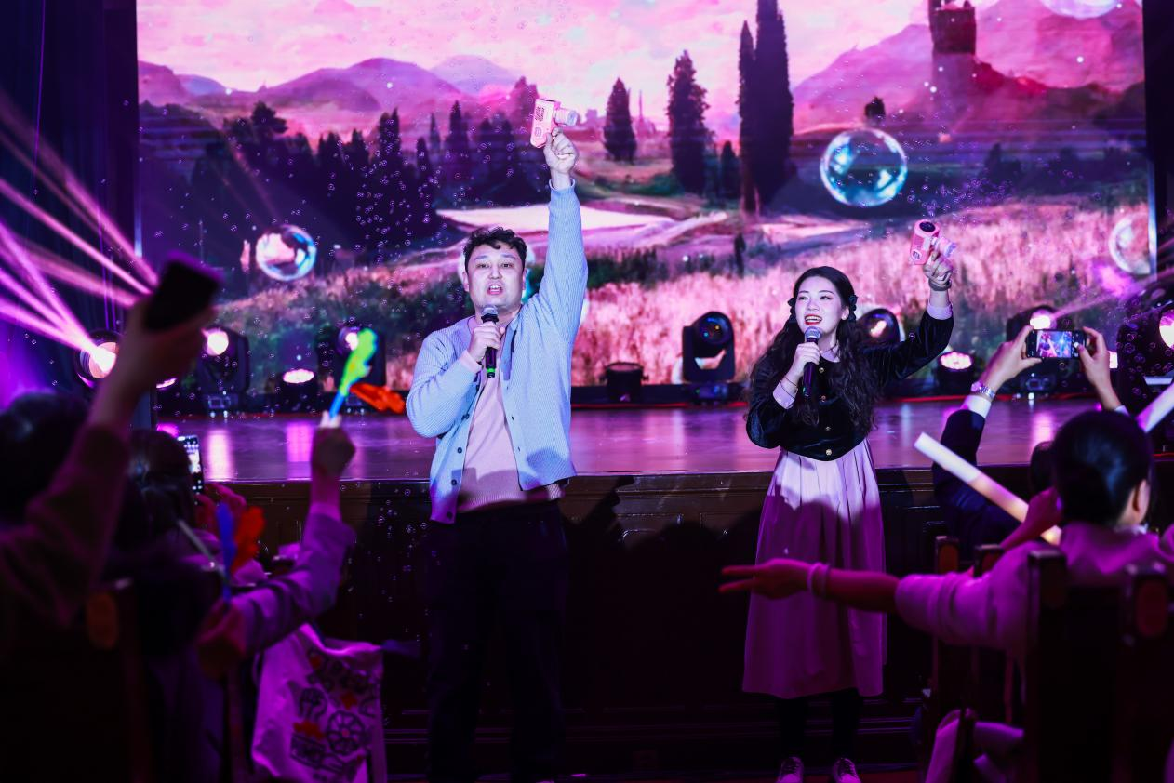

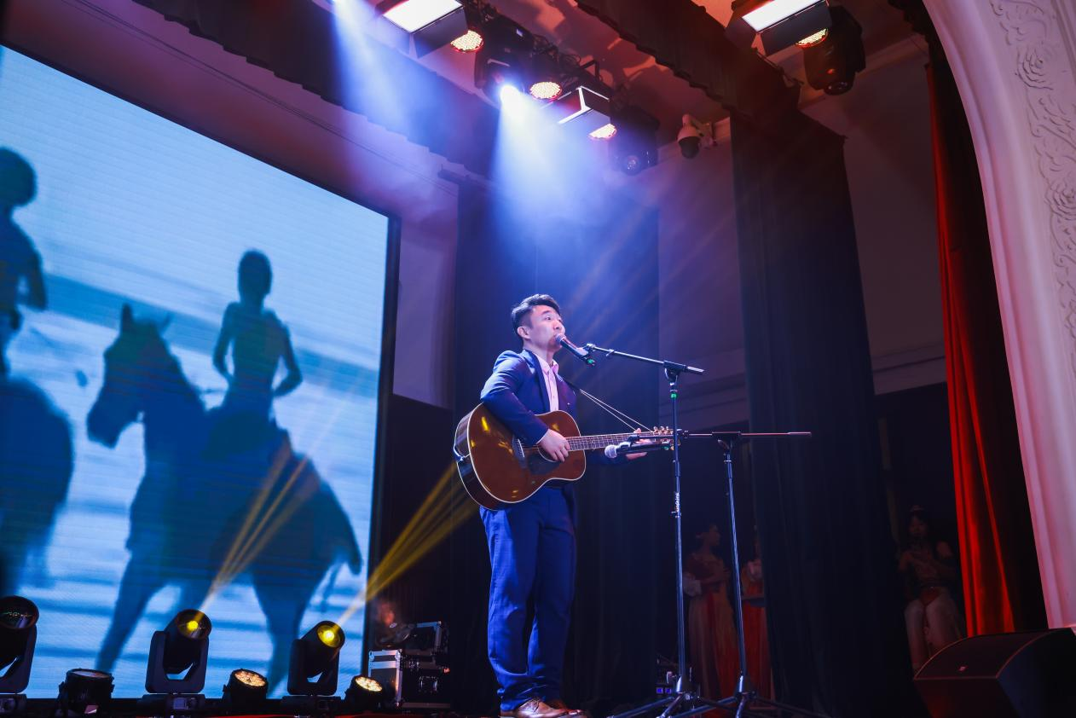

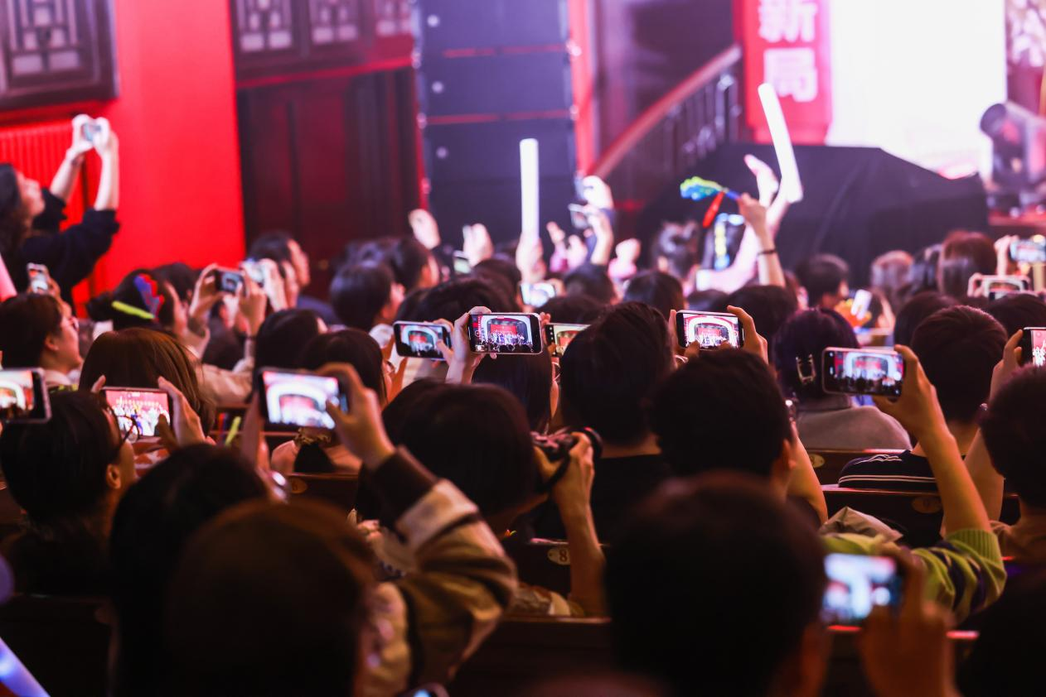

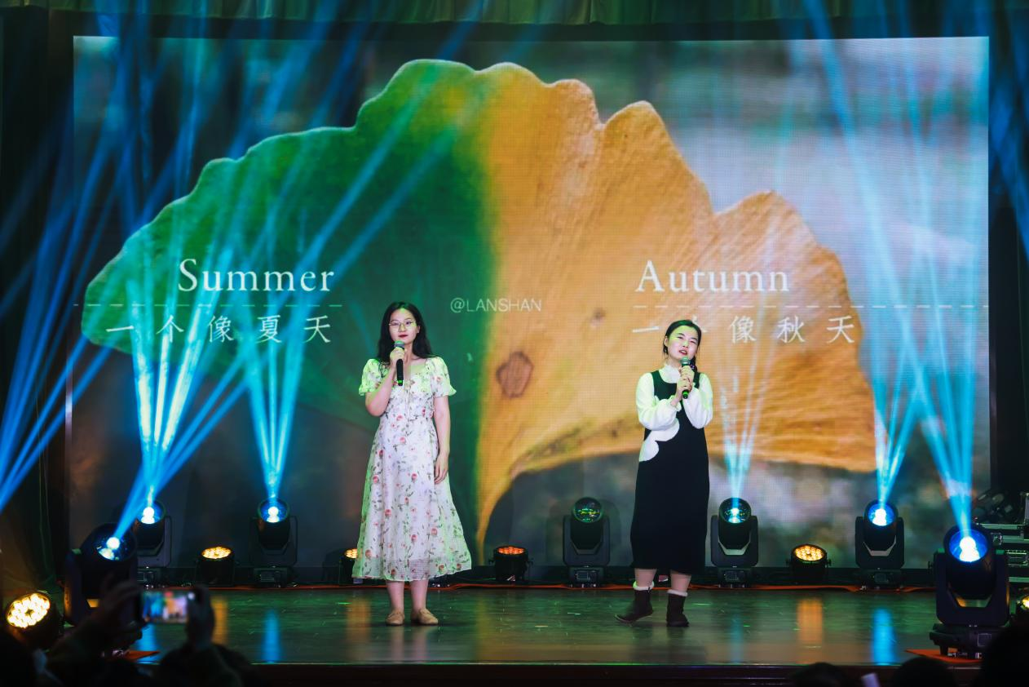

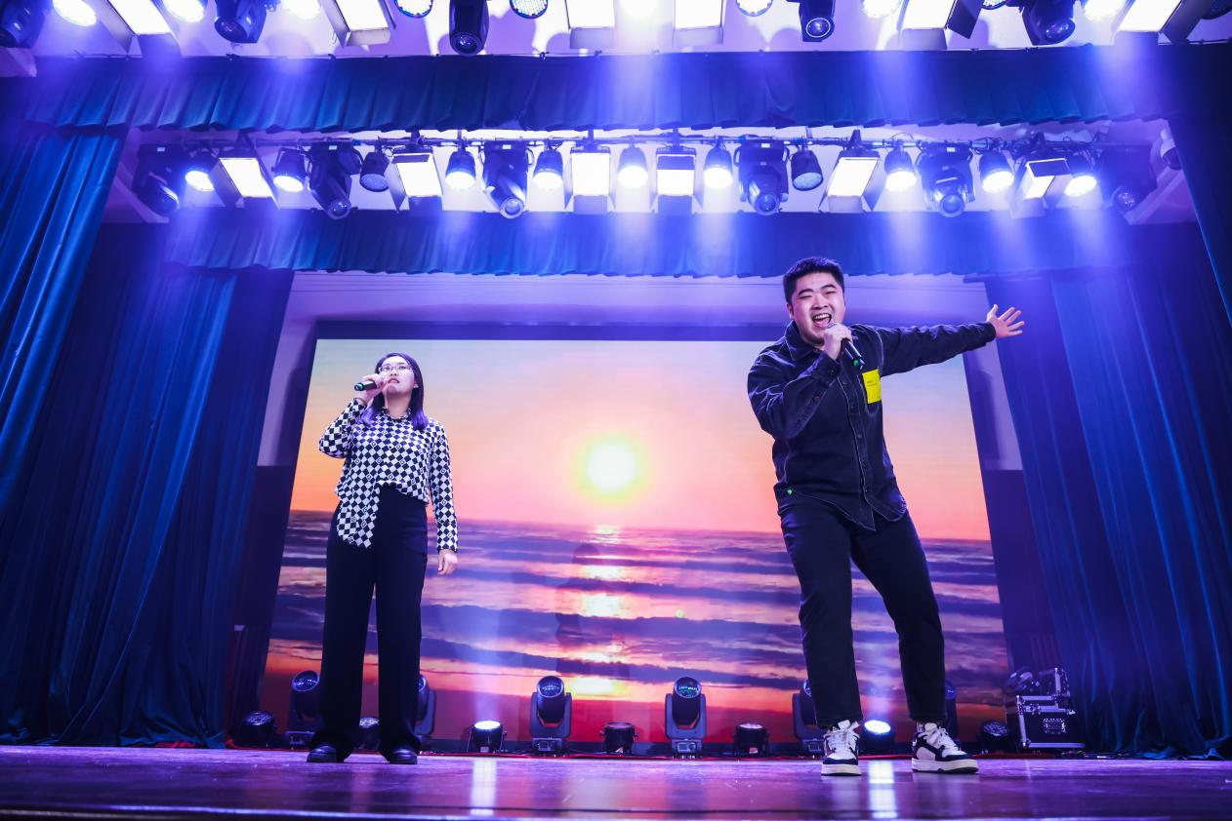

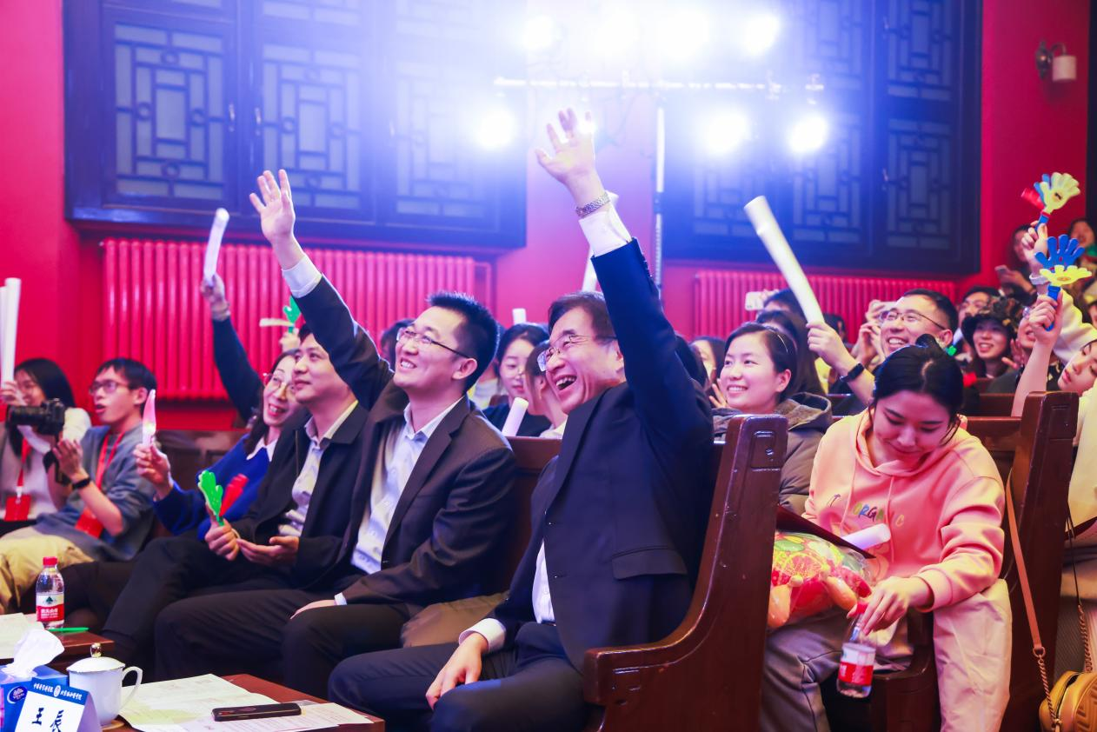

《给你一瓶魔法药水》《驿动的心》《最美的太阳》等歌曲音乐响起时，全场师生不约而同的打开手电筒，一起合唱。永远年轻，永远热泪盈眶，这大概就是青春最好的模样。

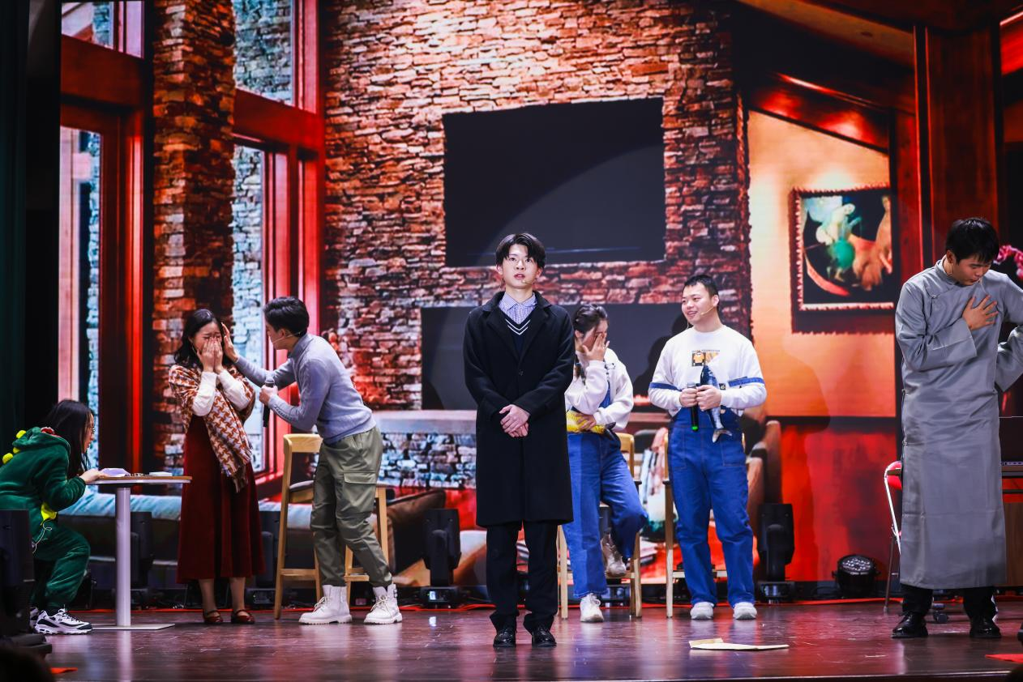

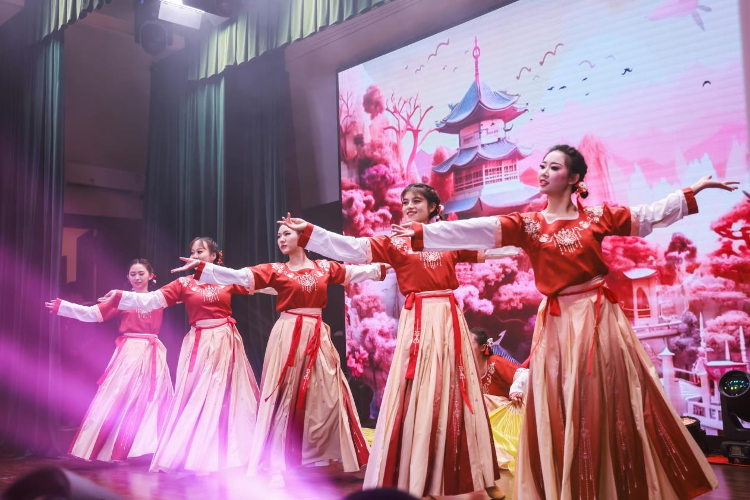

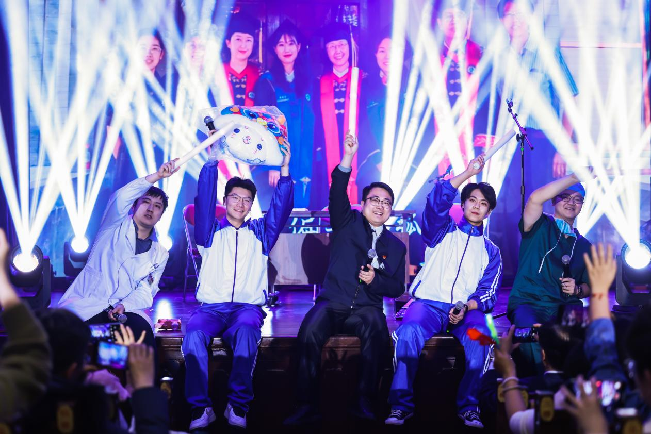

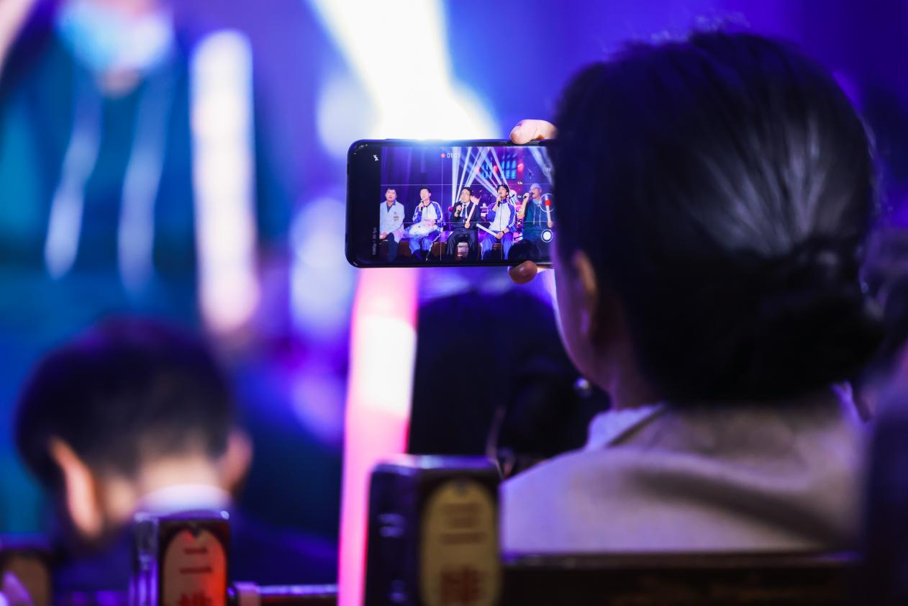

上弦月话剧社的小品《谁杀死了周日》，给晚会带来了欢声笑语；古典舞《锦鲤抄》，舞姿婀娜，如梦如幻；静心聆听《老男孩》，感悟治病救人、国泰民安，藏在那些年少时的梦里，然征途漫漫，行则将至，少年追梦的步伐从未停止，豪情满怀，续写协和的璀璨篇章。

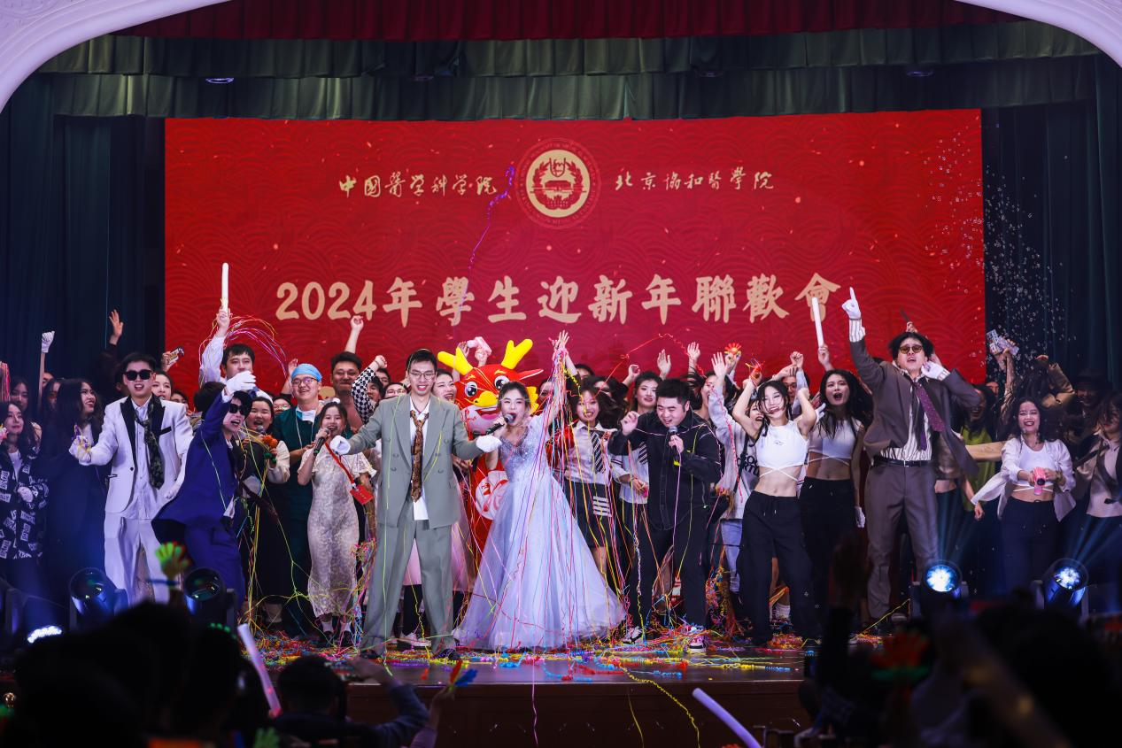

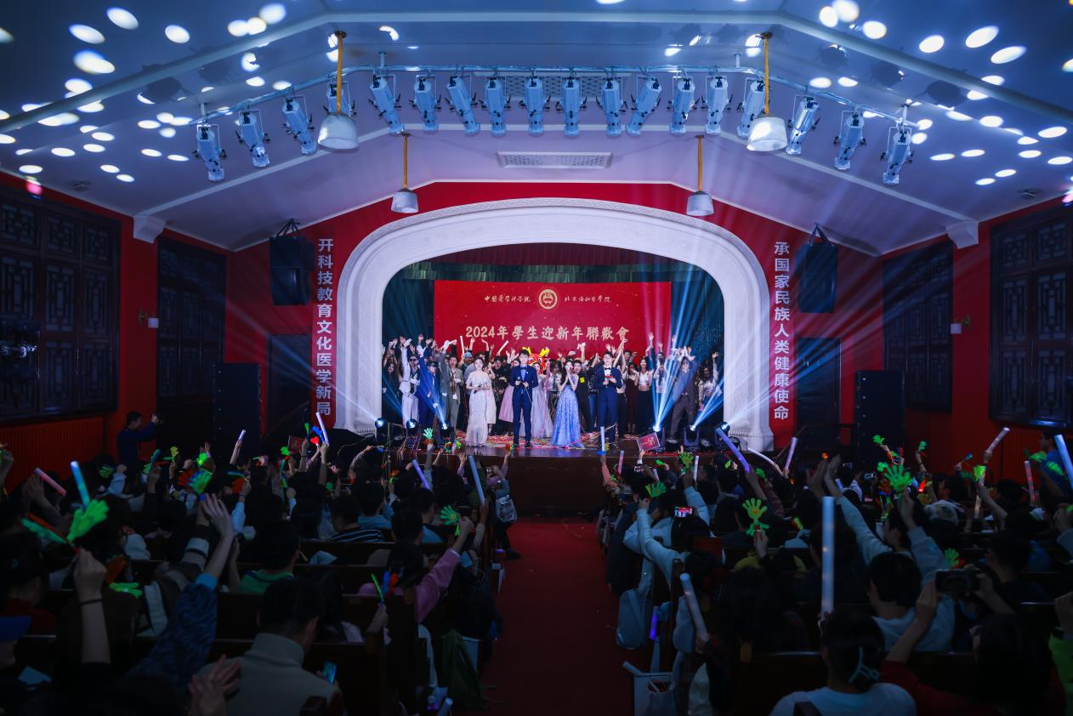

晚会在全场齐唱歌曲《红日》中结束，协和精神，润物无声，协和师生，梦想传承。此次的晚会，不仅是一场视听盛宴，更是一次心灵的交响。走过激荡人心的2023，协和学子用汗水浇灌收获，用青春放飞梦想。

愿2024，日有熹，月有光，富且昌，寿而康，新年嘉平，长乐未央。

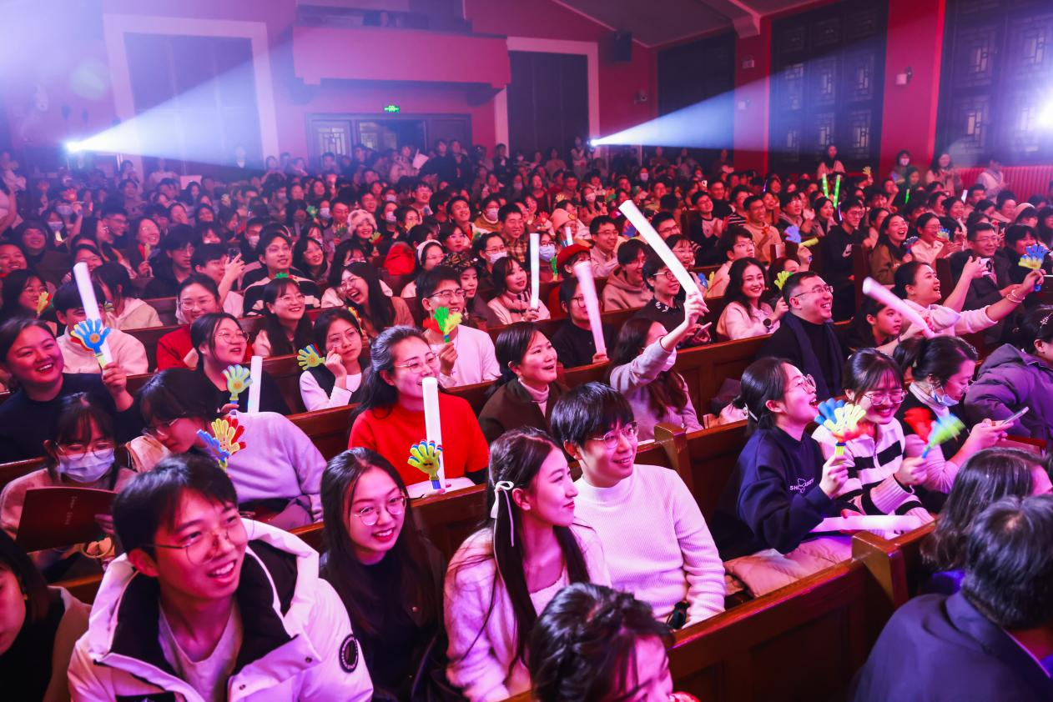

此次晚会由研究生院、学生处主办，校研究生会协办，线上线下近人参加活动。